1.3 电子设计竞赛的题目分析
由国家教委高教司倡导并组织的全国大学生电子设计竞赛从1994年的首届试点到2003年已经成功地举办了6届。从6届电子设计竞赛的试题来看，可以归纳成7类，即：
（1）电源类：简易数控直流电源（第一届），直流稳压电源（第三届）；
（2）信号源类：实用信号源的设计和制作（第二届），波形发生器（第五届），电压控制LC振荡器（A题）（第六届）；
（3）高频无线电类：简易无线电遥控系统（第二届），调幅广播收音机（第三届），短波调频接收机（第四届），调频收音机（第五届）；
（4）放大器类：实用低频功率放大器（第二届），高效率音频功率放大器（第五届），宽带放大器（B题）（第六届）；
（5）仪器仪表类：简易电阻、电容和电感测试仪（第二届），简易数字频率计（第三届），频率特性测试仪（第四届），数字式工频有效值多用表（第四届），简易数字存储示波器（第五届），低频数字式相位测量仪（C题）（第六届），简易逻辑分析仪（D题）（第六届）；
（6）数据采集与处理类：多路数据采集系统（第一届），数字化语音存储与回放系统（第四届），数据采集与传输系统（第五届）。
（7）控制类：水温控制系统（第三届），自动往返电动小汽车（第五届）；简易智能电动车（E题）（第六届）；液体点滴速度监控装置（F题）（第六届）。
从以上试题可见，试题具有实用性强、综合性强、技术水平发挥余地大的特点。涉及到的电子信息类专业的课程有：低频电路、高频电路、数字电路、微机原理、电子测量、单片机、可编程逻辑器件、EDA设计等；实践性教学环节有：电子线路实验课、微机原理实验课、课程设计、生产实习等；可选用的器件有：晶体管、集成电路、大规模集成电路、单片机、可编程逻辑器件等；设计手段必须采用现代电子设计方法与开发工具，如VHDL语言、Xilinx Foundation Series EDA工具、 单片机编程器等。不难看出，电子设计竞赛的试题既反映了电子技术的先进水平，又引导高校在教学改革中应注重培养学生的工程实践能力和创新设计能力。
传统的电子信息类专业教学内容，重理论、轻实践；重分析、轻综合；重个体、轻协作。实验内容及实验方法上所存在的内容陈旧、形式呆板、方法单一。按传统方法培养的学生，在参加电子设计竞赛时，就会发生诸多的问题。如：理论设计正确却无法在工程上实现；单元电路正确却无法实现系统联调；个人能力很强却各自为政，不能实现强强联合等等。
电子设计竞赛既不是单纯的理论设计竞赛也不仅仅是实验竞赛，而是由一个参赛队共同设计、制作完成一个有特定工程背景的题目的优劣与快慢的竞赛。它既强调理论设计，更强调系统实现。它考核了学生综合运用基础知识的能力，更注重考察学生的创新意识。题目涉及的内容是一个课程群，而非单一的一门课程。因此竞赛的形式与内容基本上符合面向21世纪人才培养的目标和需求，是对传统教学方法的一个挑战，同时，竞赛成绩也能从一个侧面反映了这个课程群的教学水平和教学改革的成败。
1.3.1 电源类题目分析
电源类题目有简易数控直流电源（第一届，1994年）和直流稳压电源（第三届，1997年）。
简易数控直流电源（第一届，1994年）要求设计制作一个输出电压数控可调直流稳压电源。涉及到的基础知识与制作能力包含：交流电源降压和整流，直流电压稳压和调节，单片机，数字显示与控制等。
直流稳压电源（第三届，1997年）要求设计制作一个交流变换为直流的稳定电源。涉及到的基础知识与制作能力包含：交流电源降压和整流，直流电压稳压和调节，恒流电流源，DC-DC变换器，单片机，数字显示与控制等。
各题目具体要求如下：
1. 简易数控直流电源^{[1]} （第一届，1994年）
（1）设计任务
设计出有一定输出电压范围和功能的数控电源。其原理方框图如图1.3.1所示。
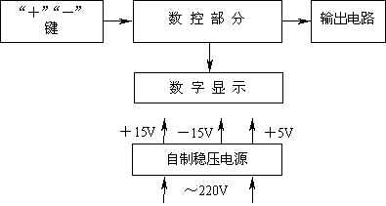
图1.3.1简易数控直流电源方框图
（2）设计要求
①基本要求
a. 输出电压：范围0～＋9.9V，步进0.1V，纹波不大于10mV；
b. 输出电流：500mA；
c. 输出电压值由数码管显示；
d. 由“＋”、“－”两键分别控制输出电压步进增减；
e. 为实现上述几部件工作，自制一稳压直流电源，输出±15V，＋5V。
②发挥部分
a. 输出电压可预置在0～9.9V之间的任意一个值；
b. 用自动扫描代替人工按键，实现输出电压变化（步进0.1V不变）；
c. 扩展输出电压种类（比如三角波等）。

2. 直流稳定电源^{[3]} （第三届，1997年）
（1）设计任务
设计并制作交流变换为直流的稳定电源。
（2）设计要求
①基本要求
第1部分：稳压电源，在输入电压220V、50Hz、电压变化范围＋15%～－20%条件下：
a．输出电压可调范围为+9V～+12V
b．最大输出电流为1.5A
c．电压调整率≤0.2%（输入电压220V变化范围＋15%～－20%下，空载到满载）
d．负载调整率≤1%（最低输入电压下，满载）
e．纹波电压（峰-峰值）≤5mV（最低输入电压下，满载）
f．效率≥40%（输出电压9V、输入电压220V下，满载）
g．具有过流及短路保护功能
第2部分：稳流电源，在输入电压固定为＋12V的条件下：
a．输出电流：4～20mA可调
b．负载调整率≤1%（输入电压＋12V、负载电阻由200Ω～300Ω变化时，输出电流为20mA时的相对变化率）
第3部分：DC-DC变换器 在输入电压为+9V～+12V条件下：
a．输出电压为+100V，输出电流为10mA
b．电压调整率≤1%（输入电压变化范围+9V～+12V）
c．负载调整率≤1%（输入电压+12V下，空载到满载）
d．纹波电压（峰-峰值）≤100mV （输入电压+9V下，满载）
②发挥部分
第1部分：扩充功能
a．排除短路故障后，自动恢复为正常状态
b．过热保护
c．防止开、关机时产生的“过冲”
第2部分：提高稳压电源的技术指标
a．提高电压调整率和负载调整率
b．扩大输出电压调节范围和提高最大输出电流值
第3部分：改善DC-DC变换器
a．提高效率（在100V、100mA下）
b．提高输出电压
第4部分：用数字显示输出电压和输出电流
3. 方案例：简易数控直流电源^{[7]}
（1）采用单片机的简易数控直流电源设计方案
采用单片机作为控制器的简易数控直流电源设计方案如图1.3.2所示。设计方案中采用8031单片机完成整个数控部分的功能。 采用8279作为键盘／显示器接口控制器，不仅简化接口引线，而且减小了软件对键盘／显示器的查询时间，提高了 8031单片机的利用率。输出部分采用D/A0832与运算放大器OP07，运算放大器OP07输出电压波形与D／A变换输出波形相同，不仅可以输出直流电平，而且只要预先生成波形的量化数据，就可以产生多种波形输出。显示部分采用三位半的数字电压表（DVM）直接对输出电压进行采样并显示输出实际电压值，一旦系统工作异常，出现预置值与输出值偏差过大，用户可以根据该信息予以处理。
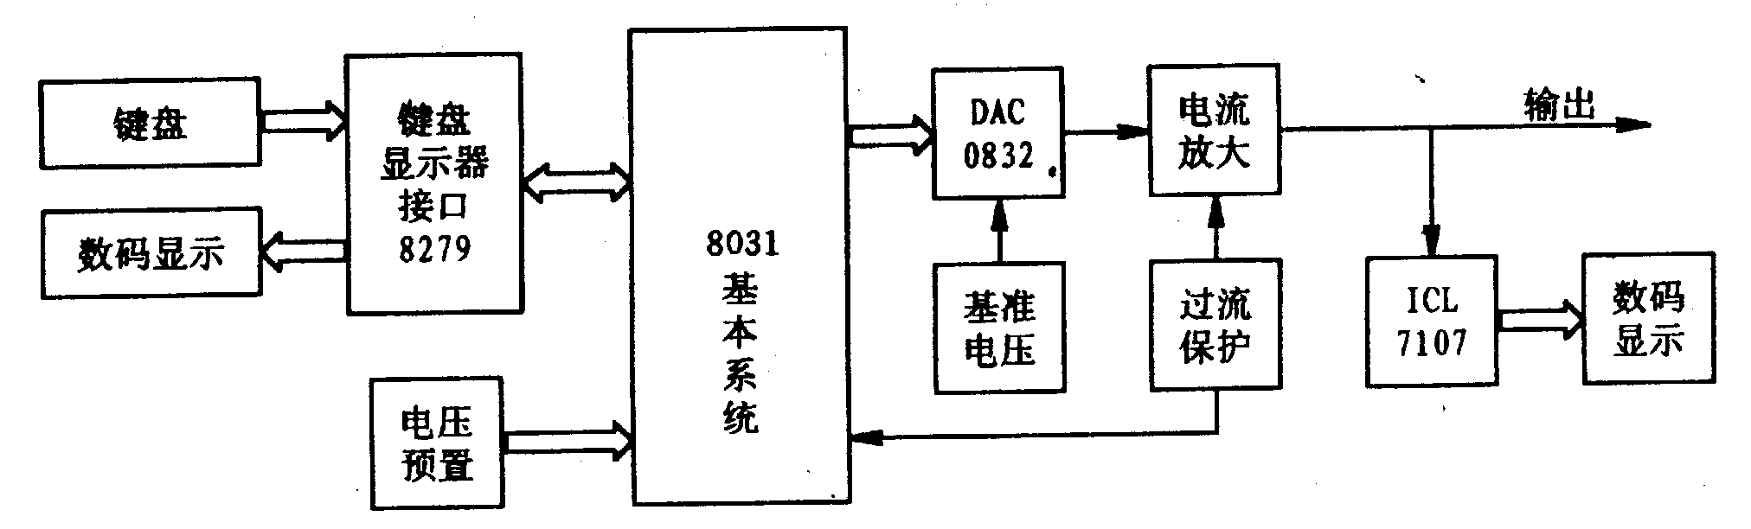
图1.3.2采用单片机的简易数控直流电源设计方案
（2）采用FPGA的简易数控直流电源设计方案
采用FPGA作为控制器的简易数控直流电源设计方案如图1.3.3所示。设计方案中采用FPGA作为控制器完成数控部分、键盘、显示器接口控制。输出部分采用D/A0832与运算放大器UA714，输出电压波形由FPGA的输出数据控制，不仅可以输出直流电平，而且只要预先生成波形的量化数据，就可以产生多种波形输出。显示数据由FPGA提供。
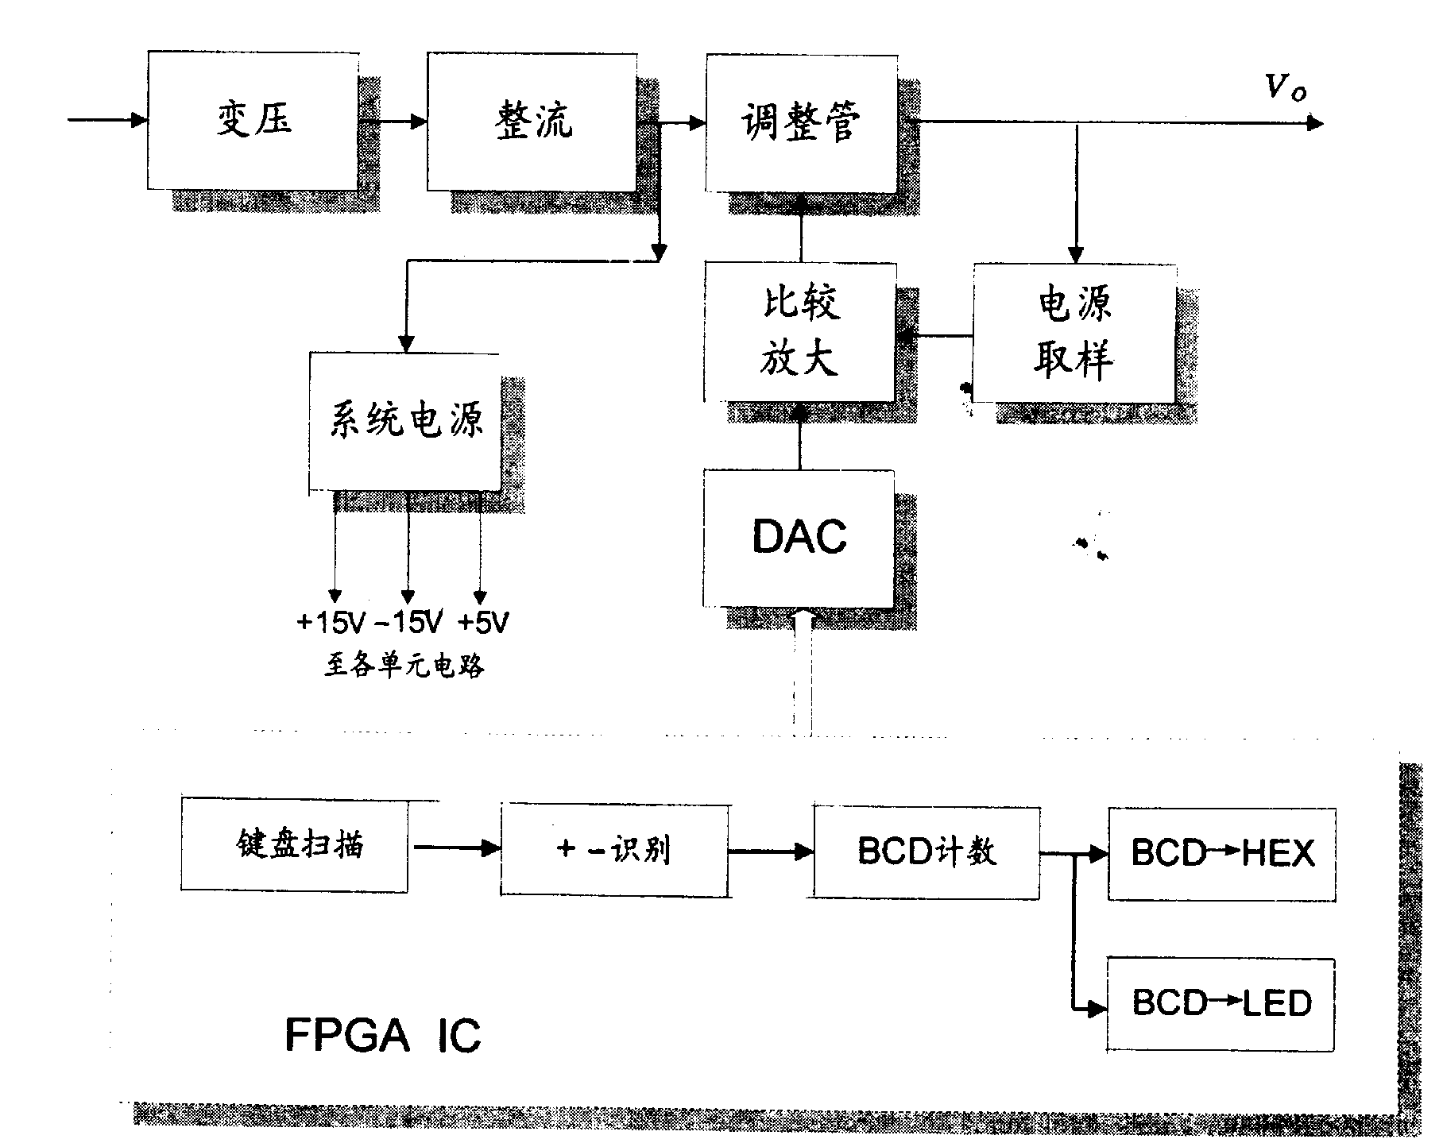
图1.3.3 采用FPGA的简易数控直流电源设计方案

（3）采用中小规模集成电路的简易数控直流电源设计方案
采用中小规模集成电路的简易数控直流电源设计方案如图1.3.4所示。系统由数字控制部分、D／A变换部分及可调稳压部分3部分组成。除了上述的三大部分之外，还包括一些附加的功能电路，如电压显示、控制、防止误操作、波形发生器电路等。
系统中数字控制部分用十／一 按键控制产生可增加或减少BCD码， BCD码输入到
D/A变换，变换成相应的电压，此电压通过放大到合适的电平后加到可调稳压部分，控制输出电压以手动0.1V的电压步进或步减，或自动连续步进（减），或直接变化到某一设定的电压值。
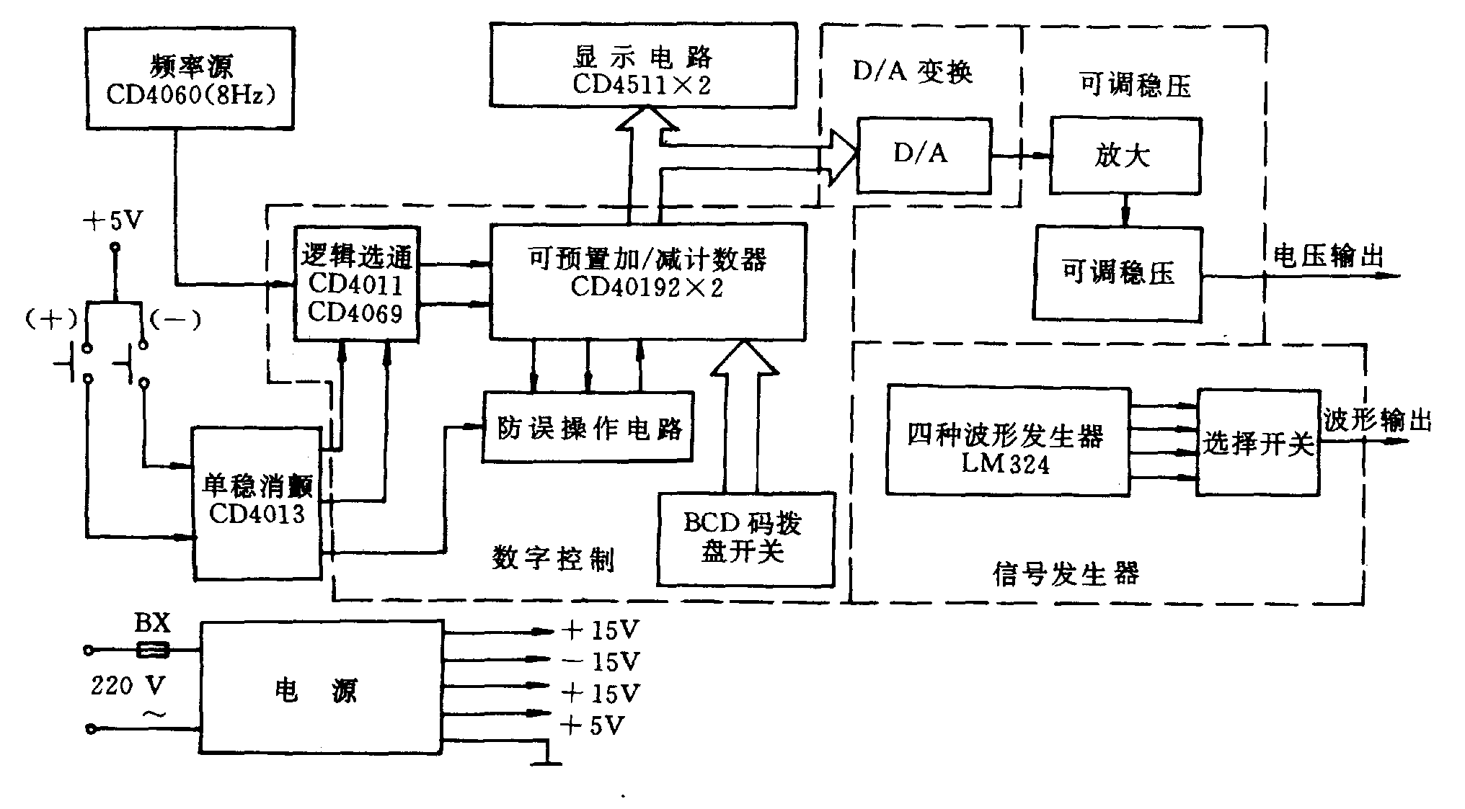
图1.3.4 采用中小规模集成电路的简易数控直流电源设计方案

